**EXERCÍCIO 8 - LUCAS MUCHALUAT MOREIRA**

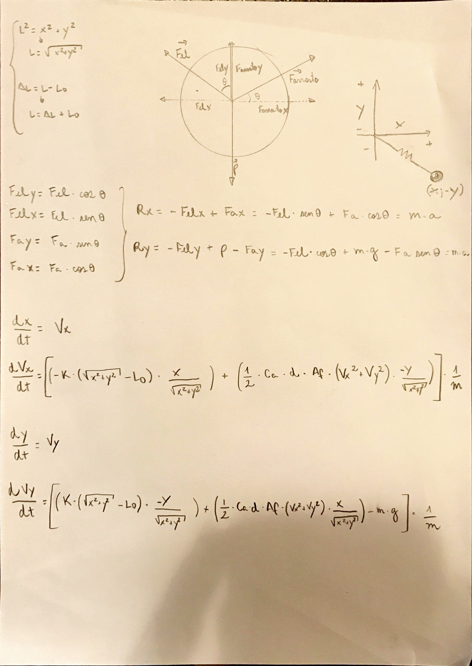

SITUAÇÃO 1 - RAIO= 0.1m & COM RESISTÊNCIA DO AR

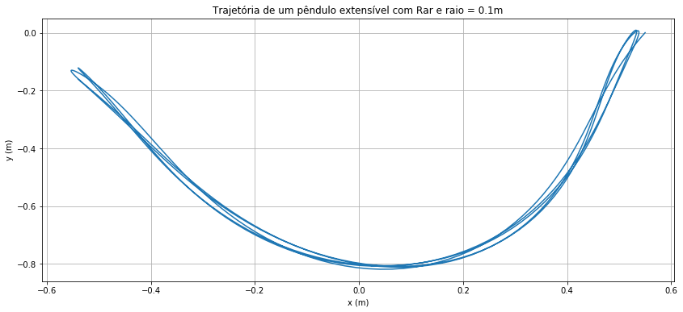

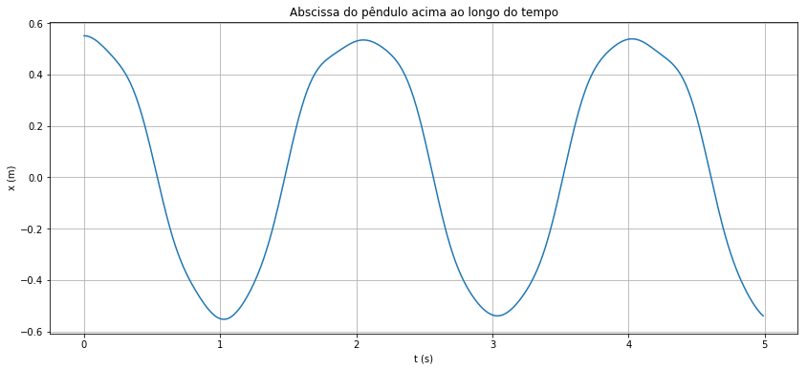

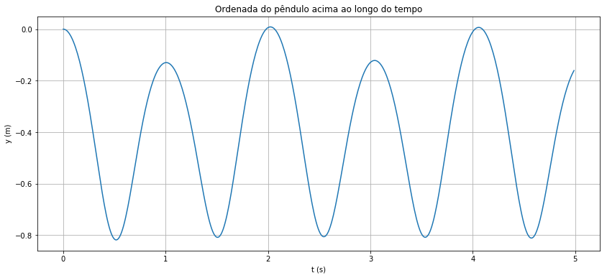

SITUAÇÃO 2 - RAIO = 0.1m & SEM RESISTÊNCIA DO AR

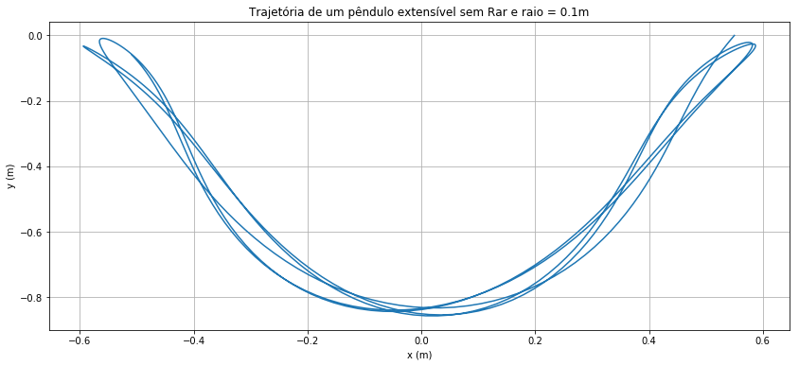

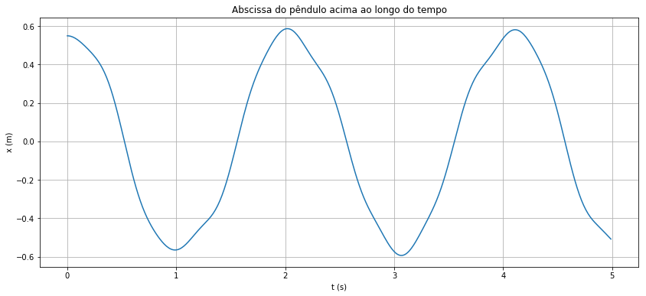

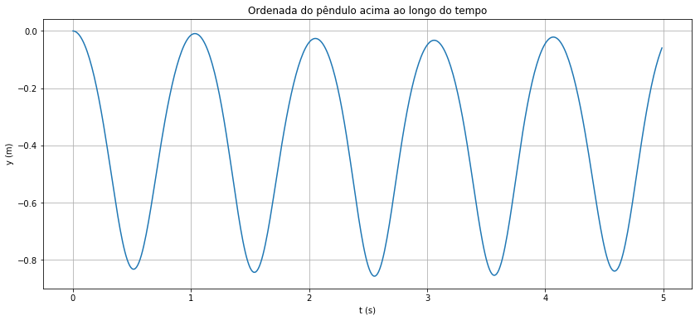

SITUAÇÃO 3 - RAIO= 0.01m & COM RESISTÊNCIA DO AR

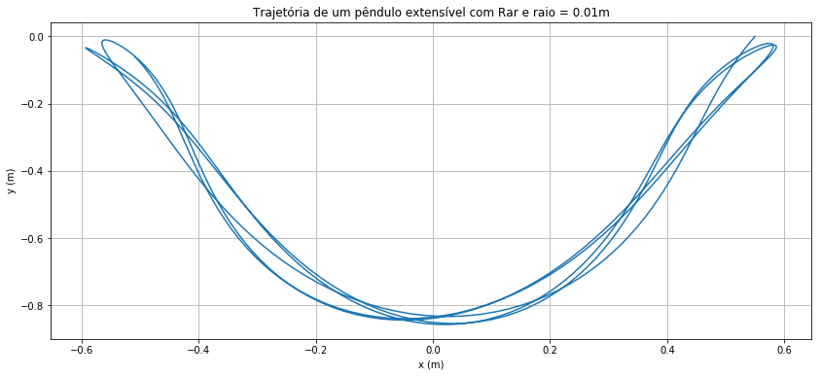

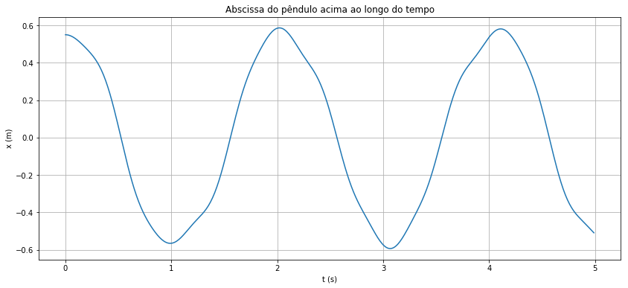

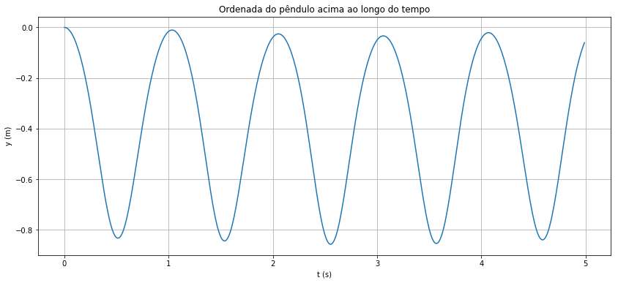

SITUAÇÃO 4 - RAIO= 0.01m & SEM RESISTÊNCIA DO AR

